Kính thưa quí bạn
Hôm nay được góp mặt cùng các bạn vài chuyện bình thường, các bạn bận thì bỏ qua cũng chẳng có chi đáng coi
1. Video mới làm quay cảnh buồi chiều êm đềm trên bãi biển California, một ngày bình thường như những ngày khác.
2. Chỉ là giấy==> ý tưởng rất mới.
3. Biểu diễn tưởng như là có phép tiên.
4. Chụp hình ==> đâu cần máy xịn mắc tiền.
5. Một người Việt Nam tự thiêu tại Florida để phản đối giàn khoan Trung Cộng trên biển Việt Nam
6. Tình cờ nhận được email gởi thiên hạ: Vài thắc mắc về Phật giáo, gởi chư vị thiện tri thức góp ý giùm vị nầy. Tác giả câu hỏi không có gởi mcho tôi, chỉ gởi chung chung mọi người
HCD (22-Jun-2014)

========
Kính mời các bạn có thì giờ thì xem cái video tôi quay mấy bửa trước trên bãi biển Huntington Beach. Đây chỉ là cảnh đời thường mà ít người phương xa được thấy. Tại sao? Thưa thường video du lịch chỉ quay cảnh đặc biệt, những nơi được chuẩn bị để thu hút du khách, không phải cảnh sinh hoạt đời thường. Chỉ là cảnh buổi chiều trên bãi biển, không có gì gọi là sôi động cả, nhưng chắc giúp được những bằng hữu phương xa biết được một góc nhỏ về sinh hoạt thưởng ngày tại Mỹ.
https://www.youtube.com/watch?v=en5-d6Hjmn4
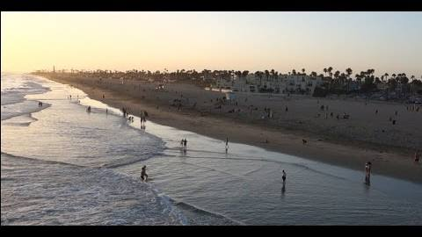

=======
Ý tưởng và kỹ thuật độc đáo: Chỉ là giấy mà thôi, các bạn có thì giờ xem thử.
https://www.facebook.com/photo.php?v=524687030973306&set=vb.222272341214778&type=2&theater

==========
Như là có phép tiên
Rõ ràng mắt thấy mà ngờ chiêm bao, mời quí bạn xem đoạn ảo thuật do người cựu Hải quân Mỹ biểu diễn ngay trên bàn giám khảo. Nếu chuyện xảy ra cách nay vài ngàn năm thì chắc nhiều người lúc đó sùng bái vị nầy như là người từ "cõi lạ" giáng trần.
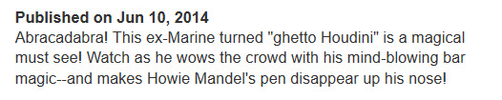
https://www.youtube.com/watch?v=ZTy3qG_qInU

===========
Sang chuyện chụp hình==> đâu cần máy "xịn"
From: Dang Tran [mailto:trancxdcdang@hotmail.com]
Sent: Sunday, June 22, 2014 6:11 PM
To: Huynh Chieu Dang Oct 2013
Subject: Echo Park
Sáng hôm qua, tôi đi chụp hình ở Echo Park. Đằng sau là downtown Los Angeles, nơi hai vợ chồng tôi làm việc gần 30 năm.
Hình này chụp bằng iPhone, không sửa đổi gì hết.
Hình trong web site này chụp bằng máy lớn, chỉnh bằng Lightroom:
https://picasaweb.google.com/dangtransp/LotusAtEchoPark#

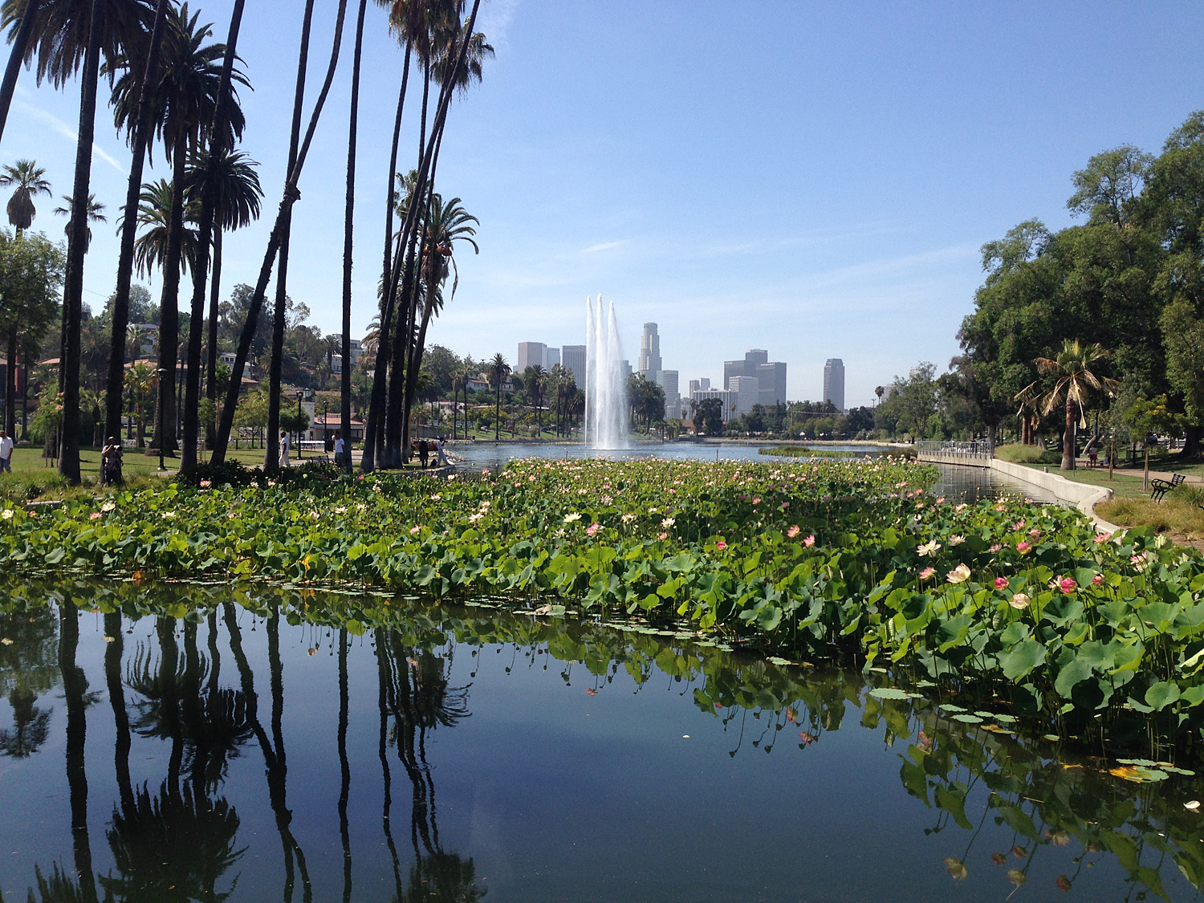
HCD: Thưa các bạn, tấm ảnh trên do anh Trần Thanh Đằng chụp bằng iPhone. Như các bạn thấy tấm ảnh bắt mắt không chỉ là nhờ máy tốt, iPhone có built-in cái digital camera rất tầm thường. Vậy mới biết là ảnh đẹp hay không là tùy người chụp không tùy vào máy ảnh quá nhiều.
=====
Một tin buồn tới bây giờ mới hay
Nguồn tin từ webpage nầy click => http://www.bradenton.com/2014/06/21/5217931/sheriff-man-lights-himself-on.html
Một người Việt Nam tự thiêu phản đối Trung Cộng lấn chiếm biển Việt Nam, web page trên đăng đầu đủ chi tiết ngày 21 tháng 6 năm 2014
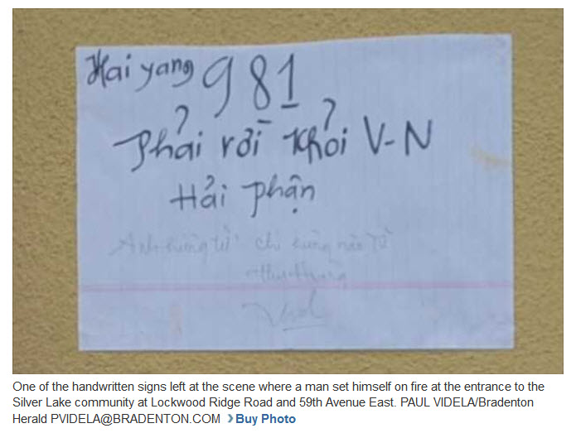

chữ mờ ghi "Anh Hùng tử, chí hùng nào tử" tên và chữ ký

==========
From: 'VP. PHAT-HOC TINH-QUANG CANADA' cutranlacdao@yahoo.com [NuocVietTuDo] <NuocVietTuDo@yahoogroups.com>
Date: 2014-06-13 14:51 GMT-04:00
Subject: [NuocVietTuDo] Vài thắc mắc về Phật giáo - Nghe nói Phật giáo là đạo giải thoát - Nghe nói Phật Pháp (bảo) giúp người ta giác ngộ - Nếu tôi không lầm thì Đức Phật (bảo) không hề dạy người ta thờ Ngài - Nếu tôi không lầm thì Đức Phật không hề bảo ai cầu xin Ngài điều gì
(bắt đầu trích -- >)
Vài thắc mắc về Phật giáo

Tôi thường để radio nói suốt đêm; nên thỉnh thoảng nghe chương trình phát thanh Phật giáo. Tôi có mấy điều thắc mắc, mong quí vị giải đáp:
Nghe nói Phật giáo là đạo giải thoát: cứu khổ cứu nạn; nhưng thực tế, sao thấy người dân ở mấy nước đa số là Phật tử, ngay cả chính quí vị, cứ muốn bỏ xứ đi tị nạn qua mấy nước có đa số dân theo Kitô giáo? Là từ bi hỉ xả, sao thấy dân Thái Lan hầu hết là Phật tử, mà hải tặc nhiều quá vậy? Chắc quí vị còn nhớ, và cả thế giới đều biết, qua đợt người VN vượt biển tị nạn CS duy vật vô thần. Sao ít nghe hải tặc Mã Lai, Singapore, Nam Dương, Phi luật Tân...? Chưa hết, dân Cao Miên đa số theo Phật, sao họ giết chính dân họ (“killing field”) kinh hoàng, khủng khiếp quá vậy?... Là người trí thức, sao không thấy được những sự kiện hiển nhiên như vậy? Đạo nào đã ảnh hưởng lên những xã hội đó? Quả đó do nhân nào vậy?

Nghe nói Phật Pháp (bảo) giúp người ta giác ngộ, tức là mở mang trí tuệ, kiến thức; mang ánh sáng đến cho nhân loại. Xin nhìn vào chính bản thân quí vị; văn hóa của quí vị có bao nhiêu phần được ảnh hưởng bởi Phật giáo? Từ lí lịch năm sinh đến chữ viết, y phục, âm nhạc, khoa học, kĩ thuật, y khoa, thiên văn... Phật Pháp đóng góp được bao nhiêu? Có Thầy chùa nào là nhà bác học chưa? Vậy, nhân loại học được bao nhiêu nơi các Ngài? Sao gọi là “Thầy” được? Các Ngài không tự túc được, mà phải sống nhờ vào của cúng dường (cung dưỡng), thì sao gọi là quí (bảo)?
Nếu tôi không lầm thì Đức Phật (bảo) không hề dạy người ta thờ Ngài. Vậy thì việc thờ phượng Đức Phật có hợp lí không? Ta có thể kính, mến Ngài, nếu Ngài thực sự là 1 triết gia, đã suy nghĩ trong 1 thời gian, để tìm ra 1 lối sống đúng nhất, giúp người ta sống hạnh phúc; giải thoát người ta khỏi sự u mê trong tham, sân, si. Nhưng thực tế đã cho thấy Ngài đã không làm được điều Ngài muốn, như đã được nêu rõ trên đây. Được biết Ngài chỉ suy nghĩ trong 1 thời gian và vì chưa có kinh nghiệm mấy về cuộc đời, chỉ lớn lên trong cung điện, đến khi ra tiếp cận với dân, mới thấy nhiều điều đau khổ, mới bắt đầu suy nghĩ; nên chưa thấu triệt được nhiều. Bằng chứng cụ thể là: Ngài đã phát biểu ý kiến: diệt dục (ý muốn) để tránh khổ. Mới nghe, có vẻ đúng, có vẻ là 1 triết lí. Nhưng xét kĩ thì thấy không được, vì: ý muốn là 1 trong các yếu tố của phần tinh thần của mỗi người. Nếu thiếu ý muốn thì người ta không thăng tiến được cuộc sống; để nhân loại có được nền văn minh hiện nay, mà quí vị đang hưởng; thậm chí mỗi sinh động vật không thể sống, nếu thiếu ý muốn (dục).
Có thể chứng minh luân hồi là có thật không? Quí vị có nhớ gì về kiếp trước của chính quí vị không? Nếu không nhớ gì, thì có gì liên hệ giữa các kiếp? Thế thì việc tin vào thuyết ấy có ích lợi gì không? Quan niệm vay trả giữa các kiếp có giúp cho xã hội tốt hơn không? Hình như thuyết ấy chỉ có tác dụng xấu cho xã hội loài người: vì quan niệm ấy khiến người ta ích kỉ và vô ơn! ích kỉ vì khi muốn giúp ai, người ta e rằng nó tưởng kiếp trước mình nợ nó; còn kẻ được giúp lại nghĩ rằng: kiếp trước nó nợ mình, khỏi cần cám ơn. Đó là thói gian ác của bọn CS duy vật vô thần.
Là người trí thức, giác ngộ, trí tuệ... trong “ánh sáng đạo vàng”, đáng lẽ phải nhìn ra những vấn đề đại loại như vậy, chứ sao lại cố rao truyền những “Phật pháp” mà tạo ra những xã hội như Thái, Miến, Miên, Tàu, Việt, Tích Lan... Đó là những nước được ảnh hưởng nặng bởi “Phật Pháp”. Xin hỏi các xã hội đó có xứng đáng là gương mẫu không? Nếu cả thế giới đều được ảnh hưởng bởi “Phật Pháp” như thế, thì thử hỏi còn chỗ nào để người ta đi tị nạn?
Nếu tôi không lầm thì Đức Phật không hề bảo ai cầu xin Ngài điều gì; vì Ngài không hề có quyền năng (power), ngay cả mạng sống của chính Ngài, mà cũng phải chết như mọi người; thế thì làm sao Ngài có khả năng ban ơn, giáng phúc, ban hòa bình...? Bằng chứng cụ thể: Đức Đạt Lai Lạc Ma được gọi là Phật sống; nhưng chính Ngài cũng không có quyền năng để giữ cho Tây Tạng được độc lập, mà phải đi tị nạn CS. Thế thì việc cầu xin Đức Phật có ý nghĩa gì? Tại sao không cầu xin Nguồn Tạo Hóa toàn năng, đã ban cho mình sự sống?
Kính chào quí vị.

CNH
4-2013 (< -- hết trích)

HCD: Tôi nhận được qua email và tìm thấy nguồn gốc của đoạn trên nằm web page dưới đây:
Nguồn tin từ webpage nầy click =>: NHỮNG THẮC MẮC VỀ PHẬT GIÁO

